Исследование процессов возбуждения барьерной короны при положительном потенциале на высоковольтном электроде
О.А. Журавлев, А.В. Ивченко, Х.Д. Ламажапов, Е.И. Еремин
Самарский государственный аэрокосмический университет (Национальный исследовательский университет) (СГАУ), Самара. Россия, fgrt@yandex.ru
Барьерная корона постоянного тока (БКПТ) с отрицательным потенциалом на высоковольтном электроде является надежным источником низкотемпературной плазмы [1]. В данной работе впервые рассматриваются процессы формирования БКПТ с положительным потенциалом на коронирующем электроде.
Исследуемый газовый разряд возбуждается в воздухе атмосферного давления в промежутке между высоковольтным 1 и заземленным 2 ножевыми электродами, расположенными с соответствующими зазорами h₁ и h₂ (где h₁≈5мм; h₂≈ 0,1 h₁) на образующей подвижного электрода – ротора (рис.1). Подвижный электрод (ПЭ) выполнен в виде заземленного металлического цилиндра 3, покрытого высокоомной диэлектрической пленкой 4 толщиной не более 1мм.
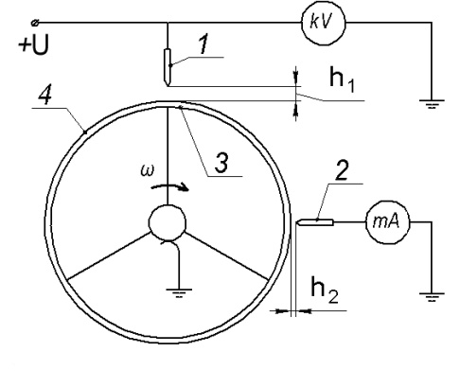 | Перед возбуждением разряда производится раскрутка ПЭ до линейной скорости V движения поверхности диэлектрического барьера на уровне ≈ 15м/с. При подаче на электрод 1 напряжения U положительной полярности в зазоре h₁ возбуждается распределенная форма коронного разряда, обеспечивающая насыщение диэлектрического барьера зарядом с поверхностной плотностью σ (рис.2).
Рис.1 –Схема экспериментальной установки
В зазоре h₂ возбуждается индуцированный разряд, распространяющийся верх против направления движения ПЭ в виде светящейся (в темноте) полосы поверхностного разряда. При увеличении уровня перенапряжения на коротроне ток разряда I_{P} в промежутке 1-2 начинает превышать величину составляющей I = σVl (где l -длина коротрона), заданной предельно допустимой плотностью σ. Однако дальнейшее увеличение перенапряжения приводит к переходу распределенной формы разряда в одноканальную искровую фазу.
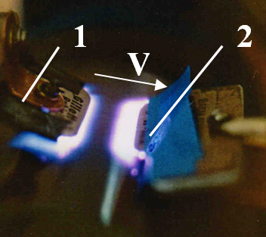 | Устойчивость разряда может быть повышена за счет увеличения скорости V движения ПЭ, а также увеличения емкости диэлектрического барьера при переходе к более тонким диэлектрическим пленкам.  Рассматриваемая форма разряда отличается высокой эффективностью ускорения газового потока и может быть использована в системе энергетической механизации крыла самолета. Кроме этого перспективным является применение положительной барьерной короны в технологии поверхностной обработки материалов.
Рис.2 Характерный вид диффузного разряда: 1,2 - высоковольтный и заземленный электроды, соответственно; V - направление скорости движения барьера
Работа выполнена при поддержке гранта РФФИ 12-02-00992-а.
Литература
- Барьерная корона постоянного тока: процессы формирования и примеры применения / Под ред. академика РАН В.П. Шорина - Самара.: Изд-во СГАУ, 2010.-184с.

